晚上的作业
1 什么是类，对象，他们的关系是怎么样的。
类相当于一个模板，对象是模板的具体实现
2 构造方法有几种？请简单说一下
默认构造 无参构造 带参构造 拷贝构造
3 数据类型有几种？以及每种的默认值是多少?请简单说一下
数据类型分为基本数据类型和引用数据类型
基本数据类型分为：数值型：数值型分为整数类型：byte,short,
Int,long和浮点类型:float,double，字符型:char，布尔型boolean
引用数据类型分为：类:class，接口:interface，数组:[]
4 强制类型转换需要注意什么？
溢出
5 变量有几种？他们的作用范围是什么？
变量分为：局部变量、全局变量
他们的作用范围只在定义他们的代码块中有效。
6 访问修饰符有几种？他们的作用范围是什么？
4种。
public、protected、default、private
public: 类内部、本包、子类、外部包
Protected: 类内部、本包、子类
Defalut: 内部类、本包
Private:类内部
7 static 修饰的类变量，方法和普通对象的类变量，方法有什么区别
Static修饰的类变量，方法不需要实例化直接可以通过类名.变量或者类名.方法访问
普通对象的类变量，方法需要实例化类才能访问。
8 a++ 和 ++a的区别是什么
a++,先使用a,a再加1
++a,a先加1再使用a
9 运算符优先级最高的是哪个？
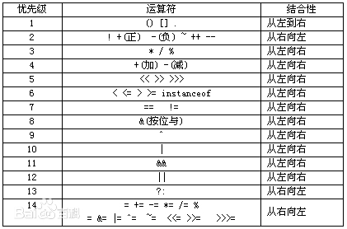

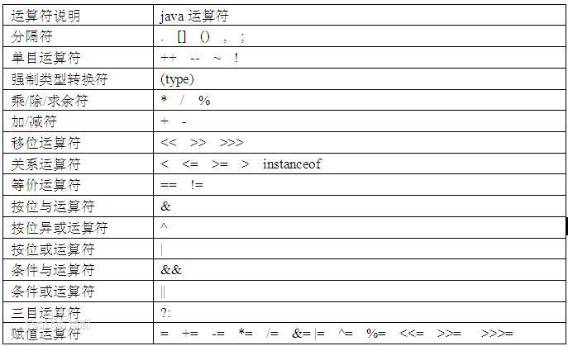
10 循环语句有几种？请简单列一下
For
do while
while
11 if条件语句可以有多个else吗？
只能有一个else获得多个else if
12 continue 和 break 在循环语句中的区别？
Continue：跳过当前循环，进去下一次循环
Break:中断当前循环
13 StringBuilder 与StringBuffer的区别？

区别1：线程安全
StringBuffer：线程安全，StringBuilder：线程不安全。因为 StringBuffer 的所有公开方法都是 synchronized 修饰的，而 StringBuilder 并没有 StringBuilder 修饰。
StringBuffer 代码片段：
@Overridepublic synchronized StringBuffer append(String str) {
toStringCache = null;
super.append(str);
return this;
}

区别2：缓冲区
StringBuffer 代码片段：
private transient char[] toStringCache;
@Overridepublic synchronized String toString() {
if (toStringCache == null) {
toStringCache = Arrays.copyOfRange(value, 0, count);
}
return new String(toStringCache, true);
}
StringBuilder 代码片段：
@Overridepublic String toString() {
// Create a copy, don't share the array
return new String(value, 0, count);
}
可以看出，StringBuffer 每次获取 toString 都会直接使用缓存区的 toStringCache 值来构造一个字符串。而 StringBuilder 则每次都需要复制一次字符数组，再构造一个字符串。所以，缓存冲这也是对 StringBuffer 的一个优化吧，不过 StringBuffer 的这个toString 方法仍然是同步的。

区别3：性能
既然 StringBuffer 是线程安全的，它的所有公开方法都是同步的，StringBuilder 是没有对方法加锁同步的，所以毫无疑问，StringBuilder 的性能要远大于 StringBuffer。

总结
所以，StringBuffer 适用于用在多线程操作同一个 StringBuffer 的场景，如果是单线程场合 StringBuilder 更适合。
14 final, finally的区别？
Final定义常量的关键字
Finally无论是否有异常最终都会执行
15 jvm由哪几部分组成
Java虚拟机
包括一套字节码指令集、一组寄存器、一个栈、一个垃圾回收堆和一个存储方法域。

16 用java语言描述你周围常见的事物？例如一只猫，一条狗，一座大楼，空调，手机，等等。
public class Cat {
Public void eat() {
System.out.println("猫会吃");

}
}
17 自己手动画一下jvm的内存分部图。

